添付資料４

体制に関する証明書

令和○年○月○日
文部科学大臣 殿
経済産業大臣 殿
住 所 ○○県○○市○○－○○
名 称 ○○株式会社 発起人
国立大学法人○○大学
学長 氏 名

省令第２条第２項第１号ニの規定に基づき、○○株式会社の体制について下記の通り証明します。

記

（組織図）
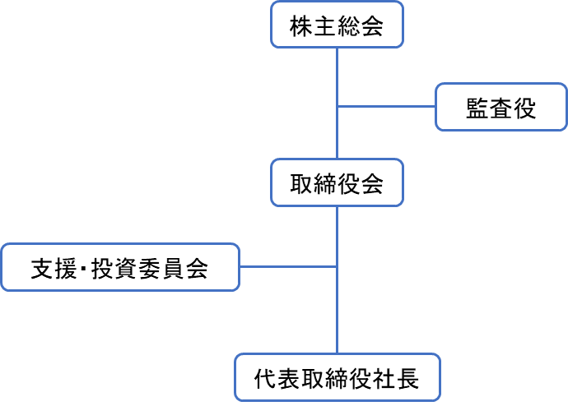

・○○株式会社は、株主総会、取締役会、監査役を設置する。
・投資決定は、投資、経営、法務等に知見を持つ委員で構成される支援・投資委員会を経て行う
など

